

**浙江祥泰新型建筑材料有限公司**

**2025年“浙江制造”认证**

**社会责任报告**

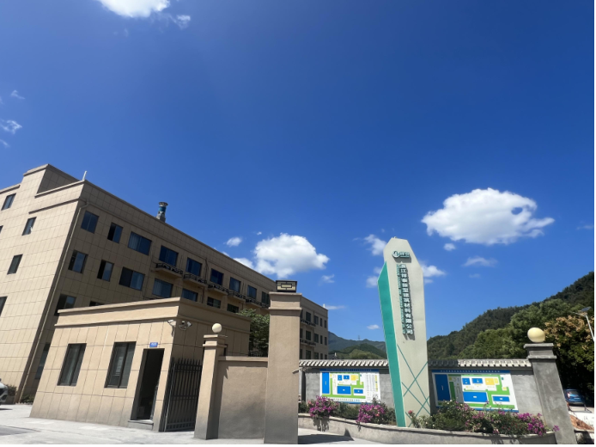

二0二五年一月